

Инструкция по подготовке технической документации

Аннотация
Данный документ содержит требования к технической документации, выполнение которых позволит экономить время подготовки документов и повысить их качество.
Требования разделены по тематическим блокам: «Требования к оформлению» и «Требования к содержанию». Также приведен список распространенных ошибок и перечень горячих клавиш Microsoft Word.

Содержание
1 Требования к оформлению 5
1.1 Поля страницы 5
1.2 Стили 6
1.3 Шрифты 8
1.4 Отступы и интервалы 10
1.5 Заголовки 12
1.6 Рисунки 16
1.7 Таблицы 19
1.8 Перекрестные ссылки 21
1.9 Ссылки на веб-ресурсы 23
1.10 Списки 23
1.10.1 Маркированные списки 24
1.10.2 Нумерованные списки 27
1.10.3 Комбинированные списки 33
1.11 Приложения 35
1.12 Нумерация страниц 38
1.13 Содержание 38
1.14 Термины, сокращения и обозначения 39
1.15 Примечания 40
1.16 Сноски 42
1.17 Разрывы страниц и разделов 45
1.18 Пробелы 45
1.19 Кавычки 46
1.20 Даты и периоды 46
2 Требования к содержанию 48
2.1 Логика изложения 48
2.2 Лексика 49
2.2.1 Формулировки 49
2.2.2 Основные элементы интерфейса 49
2.2.3 Замена сленга на рекомендуемые термины 54
2.2.4 Замена некорректных слов и оборотов 55
3 Распространенные ошибки 58
4 Горячие клавиши Microsoft Word 60

Требования к оформлению

Поля страницы
В документах на автоматизированную систему обычно используются значения полей страницы, задаваемые в Microsoft Word по умолчанию (Рисунок 1, Рисунок 2).
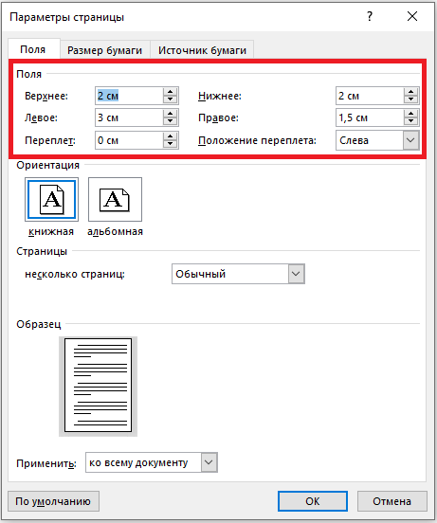
Рисунок 1 – Окно «Параметры страницы». Поля страницы при книжной ориентации
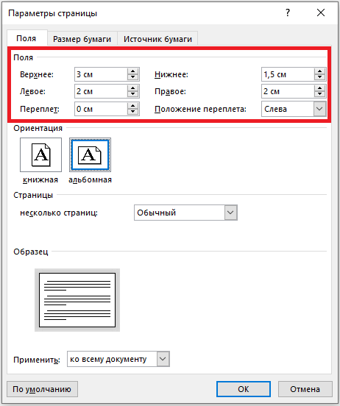
Рисунок 2 – Окно «Параметры страницы». Поля страницы при альбомной ориентации
Для того чтобы открыть окно «Параметры страницы», следует перейти на вкладку «Макет» и нажать на кнопку в группе «Параметры страницы».
Корректировка значений полей выполняется на вкладке «Поля» окна «Параметры страницы».

Стили
При разработке документации следует придерживаться единообразия в оформлении основных элементов: титульных листов, содержания, заголовков, основного текста, списков, рисунков, таблиц, ссылок и т. д. Принцип единообразия позволяет сделать документ аккуратным и удобным для чтения, экономить время при нормоконтроле. Данный принцип особенно важно соблюдать при подготовке комплектов документов, поскольку в этом случае не придется оформлять каждый документ заново.
Задачу единообразия решает использование стилей. Для каждого основного элемента в документе должен быть задан уникальный стиль в группе «Стили» на вкладке «Главная». Для создания нового стиля необходимо:
- Выделить текст с настроенным форматированием.
- На всплывающей панели инструментов (Рисунок 3) нажать на кнопку «Стили» либо на кнопку в группе «Стили».
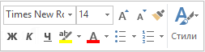
Рисунок 3 – Всплывающая панель инструментов
- Выбрать пункт «Создать стиль».
- В окне «Создание стиля» ввести имя стиля и нажать на кнопку «OK». Для указания других настроек стиля следует нажать на кнопку «Изменить» и задать новые параметры в окне «Создание стиля».
Если форматирование элемента было изменено, примененный стиль не обновляется автоматически. Для того чтобы обновить стиль, необходимо:
- Выделить элемент, к которому применен стиль. Соответствующий стиль будет выделен в списке стилей на вкладке «Главная».
- Щелкнуть правой кнопкой мыши по стилю в списке.
- В появившемся меню выбрать пункт «Обновить Название стиля в соответствии с выделенным фрагментом».
Работать со стилями на вкладке «Главная» не всегда удобно: нужно раскрыть список стилей, найти название стиля, которое редко полностью отображается, и т. п. Для того чтобы избежать подобных проблем, можно разместить панель «Стили» в рабочей области Microsoft Word нажатием на кнопку в группе «Стили». Двойной щелчок по панели позволяет закрепить ее в правой части рабочей области.
Подробная информация об использовании стилей приведена в документации Microsoft Office.
Часто бывает так, что ко всем элементам в документе применен только стиль «Обычный», заданный по умолчанию Microsoft Word при создании документа. При этом форматирование у всех элементов разное. Если обновить данный стиль в соответствии с определенным элементом, например, с нумерованным заголовком, то и все остальные элементы (основной текст, подписи таблиц и рисунков и т. д.) будут оформлены в виде заголовков с номерами. Именно по этой причине настоятельно рекомендуется применять уникальные стили для каждого элемента документа. В этом случае можно легко и быстро поменять формат каждого элемента, что значительно экономит время, особенно при большом объеме документа.
Настройки форматирования должны быть одинаковы для всех документов в рамках конкретного проекта и определяться на начальном этапе подготовки документации.

Шрифты
Обычно в документах на автоматизированную систему используются параметры шрифта, представленные в таблице ниже (Таблица 1).
Таблица 1 – Параметры шрифта
Элемент документа | Параметры шрифта
Все | Гарнитура Times New Roman
Основной текст | - обычное начертание;  - размер шрифта 14
Текст приложений | - обычное начертание;  - размер шрифта 14
Список | - обычное начертание;  - размер шрифта 14
Подпись рисунка | - обычное начертание;  - размер шрифта 14
Подпись таблицы | - обычное начертание;  - размер шрифта 14
Содержание с номерами страниц (второй уровень и последующие уровни) | - обычное начертание;  - размер шрифта 14
Номер страницы | - обычное начертание;  - размер шрифта 14
Заголовок первого уровня, в том числе заголовки «Содержание», «Приложение А» и т. п. | - полужирное начертание;  - размер шрифта 16
Заголовок второго и последующих уровней | - полужирное начертание;  - размер шрифта 14
Содержание с номерами страниц (первый уровень) | - полужирное начертание;  - размер шрифта 14
Заголовки столбцов таблицы | - полужирное начертание;  - размер шрифта не более 14
Текст в ячейках таблицы | - обычное начертание;  - размер шрифта не более 14.  Рекомендуется использовать один размер шрифта для всех таблиц в документе / комплекте документов. Если таблица большая и содержит много данных, размер шрифта может быть уменьшен
Примечание | - обычное начертание;  - слово «Примечание» записывается разреженным межзнаковым интервалом;  - размер шрифта 12
Сноска | - обычное начертание;  - размер шрифта 12

Отступы и интервалы
Не допускается использовать знак абзаца и пробелы для разделения строк и абзацев. Если нужно настроить интервал между строками и отступ, необходимо открыть окно «Абзац» (вкладка «Главная» – кнопка в группе «Абзац») и ввести требуемые параметры на вкладке «Отступы и интервалы» (Рисунок 4).
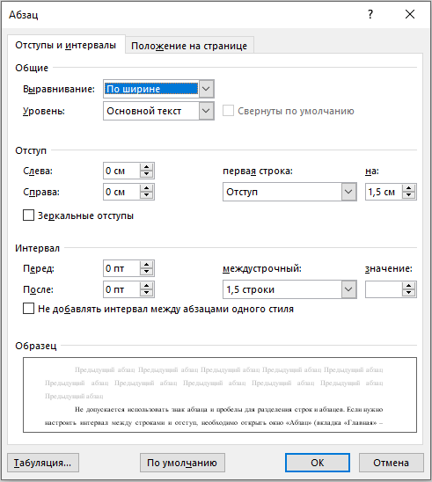
Рисунок 4 – Окно «Абзац», вкладка «Отступы и интервалы»
Примечание – Здесь и далее настройки в окне «Абзац» называются «параметры абзаца».
Чаще всего для элементов документа на автоматизированную систему используются отступы и интервалы, представленные в таблице ниже (Таблица 2).
Таблица 2 – Отступы и интервалы
Элемент документа | Отступы и интервалы
Основной текст | - междустрочный интервал 1,5 строки;  - отступ первой строки 1,5 см;  - интервал перед и после 0 пт
Подпись рисунка | - междустрочный интервал 1,5 строки;  - отступа первой строки нет;  - интервал перед и после 0 пт
Подпись таблицы
Рисунок
Номер страницы
Содержание с номерами страниц | - междустрочный интервал 1,5 строки;  - отступы и выступы зависят от уровня заголовка и подбираются индивидуально;  - интервал перед и после 0 пт
Список | - междустрочный интервал 1,5 строки, если список расположен после обычного текста;  - междустрочный интервал «множитель» 1,15, если список расположен в таблице;  - отступы приведены в пп. 1.10.1, 1.10.2 и 1.10.3;  - интервал перед и после 0 пт
Нумерованный заголовок | - междустрочный интервал 1,5 строки;  - отступ первой строки 1,5 см;  - интервал перед и после 6 или 12 пт
Заголовок без номера | - междустрочный интервал 1,5 строки;  - отступа первой строки нет;  - интервал перед и после 6 или 12 пт
Заголовки столбцов таблицы | - междустрочный интервал «множитель» 1,15;  - отступа первой строки нет;  - интервал перед и после 0 пт
Текст в ячейках таблицы
Примечание | - междустрочный интервал 1,5 строки, если примечание для основного текста;  - междустрочный интервал «множитель» 1,15, если примечание для данных таблицы;  - отступ первой строки 1,5 см;  - интервал перед и после 0 пт
Сноска | - междустрочный интервал 1,5 строки, если сноска для основного текста;  - междустрочный интервал «множитель» 1,15, если сноска для данных таблицы;  - отступ первой строки 1,5 см;  - интервал перед и после 0 пт

Заголовки
Следует убирать точки в конце заголовков разделов, подразделов и пунктов. Если заголовок состоит из двух предложений, их нужно разделить точкой.
Нумерованные заголовки в документе на автоматизированную систему необходимо выравнивать по ширине, начинать с абзацного отступа, вторую строку – с начала строки.
Заголовки без номера в документе на автоматизированную систему («Содержание», «Термины, сокращения и обозначения», «Приложение А» и т. п.) следует выравнивать по центру и записывать без абзацного отступа.
Заголовки первого уровня необходимо размещать на новой странице.
Особенности оформления заголовков в документации на программу (ГОСТ 19) и автоматизированную систему (ГОСТ 34) приведены в таблице (Таблица 3).
Таблица 3 – Особенности оформления заголовков в документации на программу (ГОСТ 19) и автоматизированную систему (ГОСТ 34)
ГОСТ 19.106-78 | ГОСТ Р 2.105-2019 (ГОСТ 34)
Заголовки первого уровня записываются прописными буквами, выравнивание – по центру. После номера раздела ставится точка. Заголовки второго, третьего, четвертого и последующих уровней начинаются с абзацного отступа, вторая строка – с начала строки | Заголовки печатаются с прописной буквы, без точки после номера, полужирным начертанием, без подчеркивания.  Заголовки первого уровня записываются увеличенным размером шрифта
- ЗАГОЛОВОК 1  - Заголовок 2  - Заголовок 3  - Заголовок 4  - ЗАГОЛОВОК 1 | - Заголовок 1  - Заголовок 2  - Заголовок 3  - Заголовок 4  - Заголовок 1
Заголовки должны иметь уровни, к каждому уровню должен быть применен свой стиль. Это крайне важно для формирования структуры и содержания документа.
Номера заголовков следует записывать арабскими цифрами, нумерация должна быть автоматической. Для автоматической нумерации заголовков должен быть применен одинаковый стиль списка (кнопка на вкладке «Главная», группа «Абзац»).
Для того чтобы настроить корректное расстояние между номером и текстом заголовка, можно использовать автоматическую вставку пробела после цифры или табуляцию.
Автоматическая вставка пробела – самый простой способ, для этого необходимо выполнить следующие действия:
- Нажать правой кнопкой мыши на номер заголовка.
- Выбрать в контекстном меню пункт «Изменить отступы в списке». Откроется окно «Определение нового многоуровневого списка» с ограниченным набором настроек.
- Отобразить все настройки окна «Определение нового многоуровневого списка» нажатием на кнопку «Больше». Окно должно выглядеть так, как показано на рисунке ниже (Рисунок 5).
- В раскрывающемся списке «Символ после номера» выбрать значение «Пробел».
- Нажать на кнопку «OK».
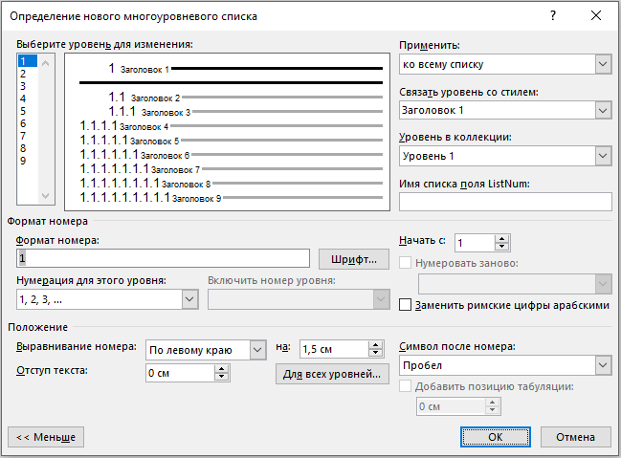
Рисунок 5 – Окно «Определение нового многоуровневого списка» с полным набором настроек
В результате номер заголовка всегда будет отделяться от текста заголовка пробелом.
Для того чтобы быстро настроить абзацные отступы для всех нумерованных заголовков в документе, необходимо выполнить следующие действия:
- Нажать правой кнопкой мыши на номер заголовка.
- Выбрать в контекстном меню пункт «Изменить отступы в списке». Откроется окно «Определение нового многоуровневого списка».
- Нажать на кнопку «Для всех уровней».
- В окне «Параметры для всех уровней» задать нужные значения. На рисунке ниже (Рисунок 6) приведены значения, которые соответствуют отступу первой строки 1,5 см, указанному в параметрах абзаца.
- Нажать на кнопку «OK» в окне «Параметры для всех уровней».
- Нажать на кнопку «OK» в окне «Определение нового многоуровневого списка».
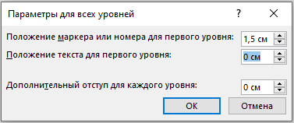
Рисунок 6 – Окно «Параметры для всех уровней»
В результате указанный абзацный отступ будет применен ко всем нумерованным заголовкам документа.
Для заголовков необходимо присвоить дополнительные параметры на вкладке «Положение на странице» окна «Абзац»: установить флаги «запрет висячих строк», «не отрывать от следующего» и «не разрывать абзац» (Рисунок 7).
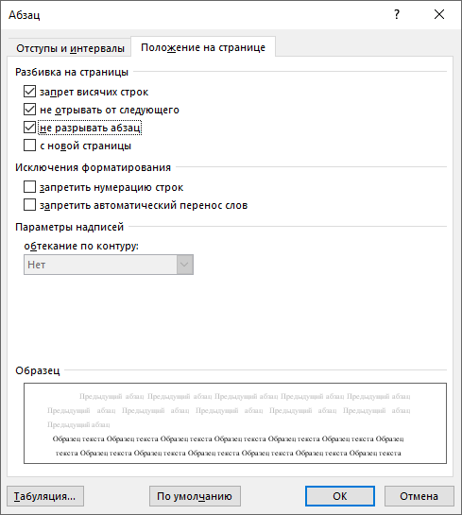
Рисунок 7 – Окно «Абзац», вкладка «Положение на странице»
Для заголовков первого уровня на вкладке «Положение на странице» окна «Абзац» следует установить флаг «с новой страницы».

Рисунки
Рисунок должен быть выровнен по центру, не иметь отступа, рамки и тени. Левая и правая границы рисунка не должны выходить за поля документа.
У каждого рисунка должна быть подпись в формате:
Рисунок 1 – Название рисунка
Подпись необходимо располагать под рисунком по центру, на той же странице, без отступа. Для того чтобы рисунок и подпись не оказались на разных страницах, необходимо для стиля рисунка в параметрах абзаца установить флаг «не отрывать от следующего» (Рисунок 7).
Между словом «Рисунок» и номером рисунка должен стоять неразрывный пробел, при включенных непечатаемых символах он отображается в тексте как круг. Устанавливается неразрывный пробел сочетанием клавиш Ctrl + Shift + Space. Установка неразрывного пробела в подписи к рисунку позволяет автоматически соблюсти требование целостности ссылки на рисунок (слово «Рисунок» и номер рисунка должны всегда находиться на одной строке): при вставке ссылки неразрывный пробел будет автоматически размещен в ссылке так же, как в подписи.
Номер рисунка должен отделяться от названия рисунка знаком тире с отбивкой пробелами с обеих сторон. Тире ставится сочетанием клавиш Ctrl + «–» на дополнительной цифровой клавиатуре. Сочетание Ctrl + «–» на основной клавиатуре использовать нельзя, т. к. при этом отображается не тире, а другой символ.
Нумерация рисунков должна быть автоматической. Для добавления подписи с автоматической нумерацией необходимо:
- На вкладке «Ссылки» в группе «Названия» нажать на кнопку «Вставить название» либо выбрать аналогичный пункт в контекстном меню рисунка.
- Настроить параметры в окне «Название» (Рисунок 8):
- «подпись» – «Рисунок»;
- «положение» – «Под выделенным объектом» (если вызов настроек выполнен из контекстного меню рисунка);
- нажать на кнопку «Нумерация» и проверить, что снят флаг «Включить номер главы».
- Нажать на кнопку «OK».
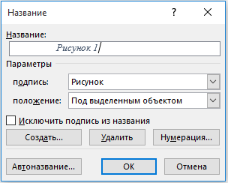
Рисунок 8 – Окно «Название»
Если подпись для рисунка создается в приложении к документу на автоматизированную систему, то такая подпись должна включать букву приложения, например: «Рисунок А.1». Для этого следует создать новый формат подписи:
- В окне «Название» нажать на кнопку «Создать».
- Ввести название, например: «Рисунок А.» (Рисунок 9).
- Нажать на кнопку «OK» для сохранения настроек в обоих окнах.
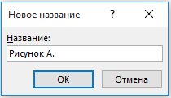
Рисунок 9 – Создание подписи для рисунка в приложении А
Новая подпись будет вставлена с пробелом перед номером рисунка, пробел нужно удалить вручную.
В тексте документа должны быть даны ссылки на рисунки (п. 1.8).
Название рисунка, располагаемое после тире, должно быть написано с заглавной буквы. Точка в конце названия рисунка не ставится. В случае если название состоит из нескольких предложений, точки должны быть установлены только между ними, но не после последнего предложения.
Пример оформления рисунка и его подписи приведен ниже (Рисунок 10).

Рисунок 10 – Содержательная подпись к рисунку

Таблицы
Таблицы должны быть отформатированы следующим образом: ширина 100 % без отступов, шапка повторяется на каждой странице. Левая и правая границы таблицы не должны выходить за поля документа.
К каждой таблице должна быть добавлена подпись в формате:
Таблица 1 – Название таблицы
Процедура вставки подписи аналогична описанной для рисунков (п. 1.6), за исключением того, что в параметрах подписи следует выбрать значения «подпись» – «Таблица», «положение» – «Над выделенным объектом» (если вызов настроек выполнен из контекстного меню таблицы).
Если подпись для таблицы создается в приложении к документу на автоматизированную систему, то такая подпись должна включать букву приложения, например: «Таблица А.1». Для этого следует создать новый формат подписи:
- В окне «Название» нажать на кнопку «Создать».
- Ввести название, например: «Таблица А.» (Рисунок 11).
- Нажать на кнопку «OK» в окне «Новое название», а затем в окне «Название».
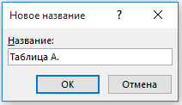
Рисунок 11 – Создание подписи для таблицы в приложении А
Новая подпись будет вставлена с пробелом перед номером таблицы, пробел нужно удалить вручную.
Подпись к таблице должна располагаться над таблицей с выравниванием по ширине, без отступа, на той же странице. Для того чтобы подпись не была оторвана от таблицы, в параметрах абзаца следует установить флаг «не отрывать от следующего» (Рисунок 7).
Между словом «Таблица» и номером таблицы должен стоять неразрывный пробел, при включенных непечатаемых символах он отображается в тексте как круг. Устанавливается неразрывный пробел сочетанием клавиш Ctrl + Shift + Space. Установка неразрывного пробела в подписи к таблице позволяет автоматически соблюсти требование целостности ссылки на таблицу (слово «Таблица» и номер таблицы должны всегда находиться на одной строке): при вставке ссылки неразрывный пробел будет автоматически размещен в ссылке так же, как в подписи.
Номер таблицы должен отделяться от названия таблицы знаком тире с отбивкой пробелами с обеих сторон. Тире ставится сочетанием клавиш Ctrl + «–» на дополнительной цифровой клавиатуре.
Название таблицы должно быть написано с заглавной буквы. Точка в конце названия таблицы не ставится. Если название состоит из нескольких предложений, точки должны быть установлены между предложениями, но не в конце последнего.
В тексте документа должны быть даны ссылки на таблицы (п. 1.8).
Пример оформления таблицы и ее подписи приведен ниже (Таблица 4).
Таблица 4 – Пример оформления таблицы и ее подписи
Шапка 1 | Шапка 2 | Шапка 3
Текст таблицы | Текст таблицы | Текст таблицы
Текст таблицы | Текст таблицы | Текст таблицы
Точки в конце текста ячеек таблицы должны быть убраны.

Перекрестные ссылки
Ссылки на разделы, подразделы, пункты, таблицы и рисунки должны быть оформлены в виде перекрестных ссылок, нажатие на которые позволяет быстро перейти к соответствующему элементу документа. Как правило, ссылки выглядят так: Таблица 4, Рисунок 10, п. 1.8.
Если навести курсор на перекрестную ссылку, появится всплывающая подсказка 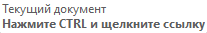.
Перекрестная ссылка может быть вставлена корректно только при наличии автоматической нумерации разделов, подразделов, пунктов, таблиц и рисунков. Для автоматической нумерации заголовков должен быть применен одинаковый стиль списка (кнопка на вкладке «Главная», группа «Абзац»). Для рисунков и таблиц данное условие соблюдается, если подписи к ним вставлены средствами Microsoft Word, а не вручную (пп. 1.6 и 1.7).
Для вставки перекрестной ссылки необходимо:
- Установить курсор там, куда будет вставлена ссылка.
- Перейти на вкладку «Вставка» либо «Ссылки», найти группу «Ссылки» либо «Названия» соответственно.
- Нажать на кнопку «Перекрестная ссылка».
- В раскрывающемся списке «Тип ссылки» выбрать значения «Заголовок», «Рисунок» или «Таблица».
- В раскрывающемся списке «Вставить ссылку на» для рисунков и таблиц выбрать значение «Постоянная часть и номер», для заголовков – «Номер заголовка (краткий)».
- В списке ниже выбрать нужный заголовок, рисунок или таблицу.
- Нажать на кнопку «Вставить».
Если требуется вставить ссылку на элемент, который не является разделом, подразделом, пунктом, таблицей или рисунком, можно воспользоваться закладкой. Для создания закладки следует:
- Выделить фрагмент текста, на который создается перекрестная ссылка.
- Перейти на вкладку «Вставка», найти группу «Ссылки».
- Нажать на кнопку «Закладка».
- В открывшемся окне указать имя закладки. Имя должно быть записано без пробелов.
- Нажать на кнопку «Добавить».
Процедура вставки ссылки на закладку аналогична описанной для разделов, подразделов, пунктов, рисунков и таблиц, только в списке «Тип ссылки» нужно указать значение «Закладка», а в списке «Вставить ссылку на» – «Текст закладки» (выбрано по умолчанию).
После редактирования документа все поля, в том числе перекрестные ссылки, должны быть обновлены. Для этого необходимо выделить текст всего документа (Ctrl + A), нажать клавишу F9, выбрать пункт «Обновить целиком» и нажать на кнопку «OK». После этого с помощью поиска следует найти «битые» ссылки, после обновления они обозначаются так: «Ошибка! Источник ссылки не найден». Такие ссылки должны быть заменены корректными.

Ссылки на веб-ресурсы
При вставке ссылок на веб-ресурсы рекомендуется применять форматирование по умолчанию: цвет шрифта ссылки – синий, ссылка подчеркнута, например: https://www.microsoft.com/ru-ru/.
Текст, преобразованный в гиперссылку, оформляется аналогично, например: Руководство по созданию документов.

Списки
Списки могут быть маркированными, нумерованными и комбинированными.
Необходимо соблюдать общие правила оформления списков:
- перед списком должен располагаться вступительный текст, как, например, для этого списка;
- список на каждом уровне должен содержать как минимум два пункта. Приводить один пункт в списке нельзя. Если в документе есть такой список, его необходимо убрать, а информацию из пункта перенести во вводное предложение. Пример исправления такого списка приведен в таблице ниже (Таблица 5).
Таблица 5 – Пример исправления списка с одним пунктом
Неверно: список с одним пунктом | Верно: информация из пункта переместилась во вводное предложение
На этапе 4 следует провести следующие мероприятия:  - Направить на согласование заказчику комплект документов, подготовленный на этапе 3 | На этапе 4 следует направить на согласование заказчику комплект документов, подготовленный на этапе 3
Особенности оформления каждого вида списка представлены в пп. 1.10.1, 1.10.2 и 1.10.3.

Маркированные списки
Маркированный список используется при перечислении – это самый распространенный вид списка. Часто список имеет несколько уровней, для каждого из них должен быть задан уникальный стиль. Маркер первого уровня, как правило, – тире. Маркеры остальных уровней должны соответствовать принятому стилевому решению целого комплекта документов.
Текст пункта маркированного списка рекомендуется записывать со строчной буквы. В редких случаях допускается использование прописной буквы, например, в объемных пунктах, состоящих из нескольких предложений.
После каждого пункта ставится точка с запятой, в конце последнего пункта списка – точка.
Пример маркированного списка с параметрами абзаца:
- уровень 1: отступ слева 1,5 см, выступ первой строки 0,75 см;
- уровень 1:
- уровень 2: отступ слева 2,25 см, выступ первой строки 0,75 см;
- уровень 2:
- уровень 3: отступ слева 3 см, выступ первой строки 0,75 см;
- уровень 3:
- уровень 4: отступ слева 3,75 см, выступ первой строки 0,75 см;
- уровень 4:
- уровень 5: отступ слева 4,5 см, выступ первой строки 0,75 см;
- уровень 5.
Маркированный список с такими параметрами выглядит органично, если пункты списка содержат не более одного абзаца и список не включает более пяти уровней. На практике могут встретиться списки, не подходящие под это описание: слишком много текста в пунктах, слишком много уровней и т. д. В таблице ниже представлены проблемы, которые могут возникнуть при оформлении маркированного списка, и их возможные решения (Таблица 6).
Таблица 6 – Проблемы, возникающие при оформлении маркированного списка, и их возможные решения
Проблема | Возможное решение
В списке более пяти уровней | - скорректировать параметры абзаца, однако такой способ нарушает принцип единообразия в оформлении документации;  - использовать другой способ представления информации
Пункт списка содержит несколько абзацев, рисунки, таблицы и т. д. | - использовать нумерованный список;  - использовать другой способ представления информации, например, пункты первого уровня выделить в отдельные подразделы или пункты документа
Двух абзацев в одном пункте не избежать. Какой отступ должен быть у второго абзаца? | Отступ слева = отступ слева текущего уровня + выступ первой строки текущего уровня. Например, на первом уровне второй абзац будет иметь отступ слева 2,25 см.  В идеале для такого абзаца нужно создать отдельный стиль, но допустимо использовать такой способ: установить курсор в конце первого абзаца, нажать клавишу Enter, удалить новый маркер с помощью клавиши Backspace и ввести текст.  Пример маркированного списка с пунктом, содержащим два абзаца, приведен после данной таблицы
Пример маркированного списка с пунктом, содержащим два абзаца:
- первый абзац: lorem ipsum dolor sit amet, consectetur adipiscing elit, sed do eiusmod tempor incididunt ut labore et dolore magna aliqua. Nisl tincidunt eget nullam non. Quis hendrerit dolor magna eget est lorem ipsum dolor sit. Volutpat odio facilisis mauris sit amet massa.
Второй абзац: Commodo odio aenean sed adipiscing diam donec adipiscing tristique. Mi eget mauris pharetra et. Non tellus orci ac auctor augue. Elit at imperdiet dui accumsan sit;
- ornare arcu dui vivamus arcu felis.
Данные решения не являются универсальными, каждый нестандартный список требует индивидуального подхода, поэтому в сложных случаях рекомендуется обращаться за консультацией к разработчикам технической документации.
Маркированный список может встречаться в таблицах (Таблица 7).
Таблица 7 – Пример маркированного списка в таблице с параметрами абзаца
Шапка 1 | Шапка 2
Пример маркированного списка в таблице | - уровень 1: отступ слева 0 см, выступ первой строки 0,75 см;  - уровень 1:  - уровень 2: отступ слева 0,75 см, выступ первой строки 0,75 см;  - уровень 2:  - уровень 3: отступ слева 1,5 см, выступ первой строки 0,75 см;  - уровень 3
Параметры абзаца для маркированного списка таблицы следует выбирать исходя из представляемого объема данных и размера ячеек. Главное условие – выбранные параметры абзаца маркированного списка должны быть одинаковы во всех таблицах документа / комплекта документов.
Не рекомендуется в маркированном списке таблицы использовать более трех уровней.

Нумерованные списки
Нумерованные списки применяются в следующих случаях:
- при описании последовательности шагов;
- при обозначении частей интерфейса на скриншоте, на которые дана ссылка из текста;
- при наличии нескольких абзацев, рисунков, таблиц и прочих элементов в пунктах списка, даже если нет последовательности шагов.
Текст пункта следует записывать с прописной буквы, после каждого номера пункта и в конце пункта – ставить точку.
Нумерованные списки могут включать несколько уровней, как и маркированные. Для каждого уровня должен быть задан собственный стиль.
Если документ содержит нумерованные списки только с одним уровнем, может быть задан формат номера из библиотеки нумерации (кнопка на вкладке «Главная», группа «Абзац»).
Если документ содержит нумерованные списки с несколькими уровнями, следует определить многоуровневый список (кнопка на вкладке «Главная», группа «Абзац»).
Пример нумерованного списка с параметрами абзаца:
- Уровень 1: отступ слева 1,5 см, выступ первой строки 0,75 см.
- Уровень 1:
  - Уровень 2: отступ слева 2,25 см, выступ первой строки 1,15 см.
  - Уровень 2:
    - Уровень 3: отступ слева 3,4 см, выступ первой строки 1,4 см.
    - Уровень 3.
    - Уровень 3:
      - Уровень 4: отступ слева 4,8 см, выступ первой строки 1,8 см.
      - Уровень 4.
      - Уровень 4:
        - Уровень 5: отступ слева 6,6 см, выступ первой строки 2 см.
        - Уровень 5.
        - Уровень 5.
- Уровень 1.
Как видно из примера, чем выше уровень списка, тем меньше остается места для текста, такой список выглядит неорганично. В связи с этим не рекомендуется использовать многоуровневый нумерованный список при больших объемах текста в пунктах. Если избежать использования такого списка не удается, рекомендуется обратиться за консультацией к разработчикам технической документации, так как каждый подобный случай требует индивидуального решения.
Если пункт нумерованного списка включает в себя два абзаца и более, его можно оформить одним из способов:
- создать отдельный стиль с такими параметрами абзаца: отступ слева = отступ слева текущего уровня + выступ первой строки текущего уровня. Например, на первом уровне второй абзац будет иметь отступ слева 2,25 см;
- установить курсор в конце первого абзаца, нажать клавишу Enter, удалить новый номер с помощью клавиши Backspace и ввести текст.
Пример нумерованного списка с пунктом, содержащим два абзаца:
- Первый абзац: Lorem ipsum dolor sit amet, consectetur adipiscing elit, sed do eiusmod tempor incididunt ut labore et dolore magna aliqua. Nisl tincidunt eget nullam non. Quis hendrerit dolor magna eget est lorem ipsum dolor sit. Volutpat odio facilisis mauris sit amet massa.
Второй абзац: Commodo odio aenean sed adipiscing diam donec adipiscing tristique. Mi eget mauris pharetra et. Non tellus orci ac auctor augue. Elit at imperdiet dui accumsan sit.
- Ornare arcu dui vivamus arcu felis.
Нумерованный список может встречаться в таблицах (Таблица 8).
Таблица 8 – Пример нумерованного списка в таблице с параметрами абзаца
Шапка 1 | Шапка 2
Пример нумерованного списка в таблице | - Уровень 1: отступ слева 0 см, выступ первой строки 0,75 см.  - Уровень 1:  - Уровень 2: отступ слева 0,75 см, выступ первой строки 1,15 см.  - Уровень 2
Параметры абзаца для нумерованного списка таблицы следует выбирать исходя из представляемого объема данных и размера ячеек. Главное условие – выбранные параметры абзаца нумерованного списка должны быть одинаковы во всех таблицах документа / комплекта документов.
Не рекомендуется в нумерованном списке таблицы использовать более двух уровней.
Часто возникающая проблема при использовании нумерованного списка – изменение отступа и выступа при выборе пункта контекстного меню «Начать заново с 1». Для того чтобы такое не происходило, следует выполнить следующие настройки:
- Нажать правой кнопкой мыши на номер пункта.
- Выбрать пункт «Изменить отступы в списке». В результате появится окно «Определение нового многоуровневого списка» (Рисунок 12) либо окно «Изменение отступов в списке» (Рисунок 13).
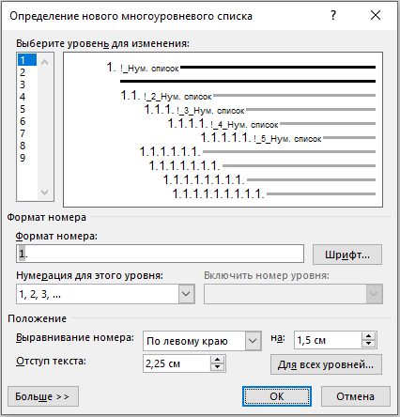
Рисунок 12 – Окно «Определение нового многоуровневого списка»
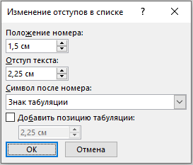
Рисунок 13 – Окно «Изменение отступов в списке»
- Настроить параметры, приведенные в таблице (Таблица 9). Для каждого уровня списка задаются свои параметры.
Таблица 9 – Настройка параметров в окнах «Определение нового многоуровневого списка» и «Изменение отступов в списке»
Окно | Параметр и его значение
Окно «Определение нового многоуровневого списка» | Выравнивание номера на = отступ слева в окне «Абзац».  Значения параметра «Выравнивание номера на» для разных уровней:  - уровень 1: 1,5 см;  - уровень 2: 2,25 см;  - уровень 3: 3,4 см;  - уровень 4: 4,8 см;  - уровень 5: 6,6 см
Окно «Определение нового многоуровневого списка» | Отступ текста = отступ слева + выступ первой строки в окне «Абзац».  Значения параметра «Отступ текста» для разных уровней:  - уровень 1: 2,25 см;  - уровень 2: 3,4 см;  - уровень 3: 4,8 см;  - уровень 4: 6,6 см;  - уровень 5: 8,6 см
Окно «Изменение отступов в списке» | Положение номера = отступ слева в окне «Абзац».  Значение параметра «Положение номера» для первого уровня равно 1,5 см*
Окно «Изменение отступов в списке» | Отступ текста = отступ слева + выступ первой строки в окне «Абзац».  Значение параметра «Отступ текста» для первого уровня равно 2,25 см*
* Значения приводятся только для первого уровня, так как окно «Изменение отступов в списке» открывается для списков, имеющих формат из библиотеки нумерации (кнопка на вкладке «Главная», группа «Абзац»). Такие списки в документе обычно имеют один уровень
- Обновить стили.

Комбинированные списки
Комбинированными списками в данном документе называются списки, содержащие в себе элементы маркированного и нумерованного списков. Ниже представлены примеры комбинированных списков.
Пример 1:
- Уровень 1: отступ слева 1,5 см, выступ первой строки 0,75 см.
- Уровень 1:
- уровень 2: отступ слева 2,25 см, выступ первой строки 0,75 см;
- уровень 2:
- уровень 3: отступ слева 3 см, выступ первой строки 0,75 см;
- уровень 3. Последующие уровни маркированного списка оформляются согласно примеру, приведенному в п. 1.10.1. Если это последний пункт маркированного списка перед пунктом нумерованного, в конце ставится точка.
- Уровень 1.
Пример 2:
- уровень 1: отступ слева 1,5 см, выступ первой строки 0,75 см;
- уровень 1:
- Уровень 2: отступ слева 2,25 см, выступ первой строки 0,75 см.
- Уровень 2:
- уровень 3: отступ слева 3 см, выступ первой строки 0,75 см;
- уровень 3. Если это последний пункт маркированного списка перед пунктом нумерованного, в конце ставится точка.
- Уровень 2.
- уровень 1.
Не сто́ит делать сложных комбинированных списков и перегружать пункты несколькими абзацами, рисунками и таблицами, поскольку это затрудняет восприятие информации и приводит к проблемам в оформлении. Рекомендуется настраивать параметры абзаца, указанные для маркированных списков (п. 1.10.1), и не использовать многоуровневые нумерованные списки вместе с маркированными.
В таблицах не следует использовать более двух уровней комбинированных списков. Примеры комбинированных списков в таблице приведены ниже (Таблица 10).
Таблица 10 – Примеры комбинированных списков в таблице с параметрами абзаца
Шапка 1 | Шапка 2
Пример 1 | - Уровень 1: отступ слева 0 см, выступ первой строки 0,75 см.  - Уровень 1:  - уровень 2: отступ слева 0,75 см, выступ первой строки 0,75 см;  - уровень 2
Пример 2 | уровень 1: отступ слева 0 см, выступ первой строки 0,75 см;  уровень 1:  - Уровень 2: отступ слева 0,75 см, выступ первой строки 0,75 см.  - Уровень 2
Параметры абзаца для комбинированного списка таблицы следует выбирать исходя из представляемого объема данных и размера ячеек. Главное условие – выбранные параметры абзаца комбинированного списка должны быть одинаковы во всех таблицах документа / комплекта документов.
При возникновении затруднений в оформлении комбинированных списков можно обратиться к разработчикам технической документации.

Приложения
Приложения должны быть оформлены как продолжение документа на последующих его листах или в виде отдельного документа.
В тексте документа должны быть указаны ссылки на каждое приложение.
Все приложения должны быть представлены на листе «Содержание».
Особенности оформления приложений в документации на программу (ГОСТ 19) и автоматизированную систему (ГОСТ 34) приведены в таблице (Таблица 11).

Таблица 11 – Особенности оформления приложений в документации на программу (ГОСТ 19) и автоматизированную систему (ГОСТ 34)
ГОСТ 19.106-78 | ГОСТ Р 2.105-2019 (ГОСТ 34)
Каждое приложение начинается с новой страницы с указанием в правом верхнем углу слова «ПРИЛОЖЕНИЕ» и имеет тематический заголовок, который записывается симметрично тексту прописными буквами.  При наличии в документе более одного приложения все приложения нумеруются арабскими цифрами (без знака №).  Например:  ПРИЛОЖЕНИЕ 1  ПРИЛОЖЕНИЕ 2  и т. д. | Каждое приложение начинается с новой страницы с указанием наверху посередине страницы слова «Приложение» и его обозначения, а под ним в скобках для обязательного приложения пишется слово «обязательное», а для информационного – «рекомендуемое» или «справочное».  Приложение должно иметь заголовок, который записывается симметрично относительно текста с прописной буквы отдельной строкой.  Приложения обозначаются прописными буквами русского алфавита, начиная с А, за исключением букв Ё, З, Й, О, Ч, Ь, Ы, Ъ.  Например:  Приложение А  Приложение Б  и т. д.  Допускается обозначение буквами латинского алфавита, за исключением букв I и O.  Если использованы все буквы русского и латинского алфавитов, допускается обозначение приложений арабскими цифрами.  Приложения располагаются в порядке ссылок на них в тексте документа
Иллюстрации и таблицы в приложениях нумеруются в пределах каждого приложения | Рисунки и таблицы каждого приложения обозначаются отдельной нумерацией арабскими цифрами с добавлением перед цифрой обозначения приложения. Данное правило применимо и в случаях, когда в приложении есть всего один рисунок или одна таблица.  Например: Рисунок А.1, Таблица Б.2.  Добавление подписей такого формата описано в пп. 1.6 и 1.7

Нумерация страниц
Номера страниц в документах должны располагаться вверху страницы (в верхнем колонтитуле) по центру.
Если в верхнем колонтитуле присутствует децимальный код, он должен быть расположен выше номера страницы.
Титульный лист и лист утверждения (если он есть в документе) не нумеруются. Лист утверждения не входит в нумерацию страниц.
Число страниц указывается на титульном листе в виде автоматического поля: вкладка «Вставка» – группа «Текст» – кнопка «Экспресс-блоки» – пункт «Поле» – «Поля»: «NumPages».
Самый простой способ вставить автоматические поля – скопировать количество страниц из списка ниже, вставить их в нужное место в документе, выделить и нажать клавишу F9:
- если есть лист утверждения – 60;
- если нет листа утверждения – 61.

Содержание
Каждому уровню заголовков в содержании присвоен свой стиль: Оглавление 1, Оглавление 2, Оглавление 3 и т. д. Настройки оформления для каждого стиля задаются следующим образом:
- Выделить в содержании любую строку, содержащую заголовок определенного уровня.
- Отформатировать строку: задать параметры абзаца и шрифта.
- Открыть список стилей нажатием на кнопку в группе «Стили» на вкладке «Главная».
- Нажать правой кнопкой мыши на соответствующий стиль (например, «Оглавление 1»).
- В контекстном меню выбрать пункт «Обновить «Оглавление Номер уровня» в соответствии с выделенным фрагментом» (Рисунок 14).
Заданное оформление будет автоматически применено к другим заголовкам настроенного уровня.
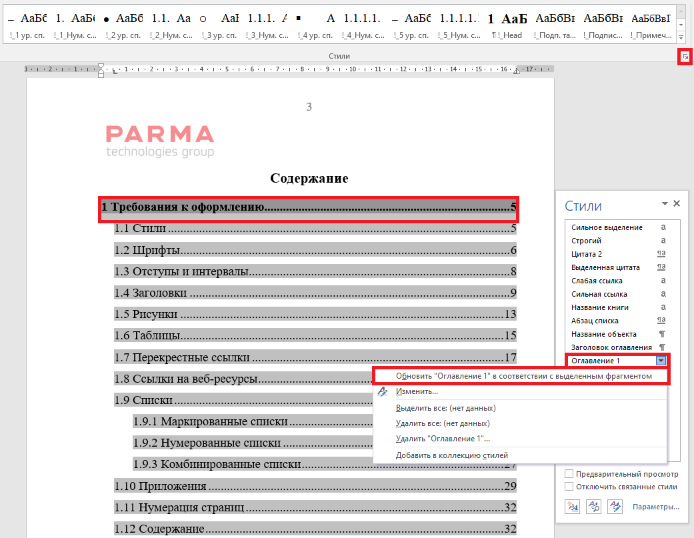
Рисунок 14 – Изменение оформления содержания

Термины, сокращения и обозначения
Для всех терминов, сокращений и обозначений должны быть даны определения и расшифровки. Обычно данная информация представлена в отдельном разделе (разделах) в виде таблицы.
Особенности оформления терминов, сокращений и обозначений в документации на программу (ГОСТ 19) и автоматизированную систему (ГОСТ 34) приведены в таблице (Таблица 12).
Таблица 12 – Особенности оформления терминов, сокращений и обозначений в документации на программу (ГОСТ 19) и автоматизированную систему (ГОСТ 34)
ГОСТ 19.106-78 | ГОСТ Р 2.105-2019 (ГОСТ 34)
Термины и сокращения приводятся после приложений в разделах «Перечень терминов» и «Перечень сокращений» (в указанном порядке) | Перечень принятых сокращений размещается в разделе «Обозначения и сокращения» перед разделом «Термины и определения». Данные разделы располагаются после содержания.  Допускается размещать термины, сокращения и обозначения в одном разделе
Для таблиц с терминами, сокращениями и обозначениями рекомендуется добавлять подпись с номером таблицы, а перед таблицей – текст со ссылкой на таблицу. Указанных данных может и не быть, если это регламентируется правилами оформления документации на проекте, – главное, чтобы соблюдался принцип единообразия.

Примечания
В примечаниях могут быть указаны справочные и пояснительные данные.
Способ оформления примечаний должен быть выбран исходя из вида документации: на программу (ГОСТ 19) или на автоматизированную систему (ГОСТ 34). Особенности оформления примечаний в обоих случаях приведены в таблице (Таблица 13).
Таблица 13 – Особенности оформления примечаний в документации на программу (ГОСТ 19) и автоматизированную систему (ГОСТ 34)
ГОСТ 19.106-78 | ГОСТ Р 2.105-2019 (ГОСТ 34)
Одно примечание не нумеруется. После слова «Примечание» ставится точка.  Несколько примечаний нумеруются по порядку арабскими цифрами с точкой. После слова «Примечания» ставится двоеточие.  Например:  Примечание. Настройки заданы по умолчанию.  Примечания:  - Настройки заданы по умолчанию.  - Настройки могут быть изменены системным программистом.  Текст примечания допускается печатать через один интервал.  Примечание к данным таблицы размещается в конце таблицы над линией, обозначающей окончание таблицы.  Если в таблице есть сноски и примечания, то в конце таблицы приводятся сначала сноски, если они не относятся к тексту примечания, а затем примечания | Примечания не должны содержать требований.  Примечания помещаются непосредственно после текста или графического материала, к которым относятся, и записываются с прописной буквы с абзацного отступа.  Если примечание одно, то после слова «Примечание» ставится тире и текст примечания печатается с прописной буквы. Одно примечание не нумеруется. Несколько примечаний нумеруются по порядку арабскими цифрами.  В конце текста примечания ставится точка.  Слово «Примечание» или «Примечания» выделяется разреженным межзнаковым интервалом.  Например:  Примечание – Настройки заданы по умолчанию.  Примечания  - Настройки заданы по умолчанию.  - Настройки могут быть изменены администратором Системы.  Примечание к данным таблицы размещается в конце таблицы над линией, обозначающей окончание таблицы.  В конце текста примечания к данным таблицы точка не ставится
Примечание – Примечание к таблице согласно ГОСТ Р 2.105-2019 оформляется таким образом
В ГОСТ 1.5-2001, на который ссылается ГОСТ 19.106-78, приведены примеры примечаний в таблице с точкой в конце текста. Поскольку в п. 1.7 говорится о том, что точки в конце текста ячеек таблицы должны быть убраны, рекомендуется не ставить точку в конце текста примечаний в таблице.

Сноски
В сносках приводятся пояснительные сведения к основному тексту документа или данным таблицы. Особенности оформления сносок в документации на программу (ГОСТ 19) и автоматизированную систему (ГОСТ 34) приведены в таблице (Таблица 14).
Таблица 14 – Особенности оформления сносок в документации на программу (ГОСТ 19) и автоматизированную систему (ГОСТ 34)
ГОСТ 19.106-78 | ГОСТ Р 2.105-2019 (ГОСТ 34)
Сноска обозначается цифрой со скобкой, вынесенными на уровень линии верхнего обреза шрифта.  Если сноска относится к отдельному слову, знак сноски помещается непосредственно у этого слова, если же к предложению в целом, то в конце предложения.  Например:  Знак сноски¹⁾.  Текст сноски располагается в конце страницы и отделяется от основного текста линией длиной 3 см, проведенной в левой части страницы. В конце текста сноски ставится точка.  Сноски к таблицам располагаются непосредственно под таблицей. При этом ГОСТ 19.106-78 и ГОСТ 1.5-2001, на который ссылается ГОСТ 19.106-78, приводят разные примеры:  - ГОСТ 19.106-78 – знак сноски ¹⁾, текст сноски под таблицей, отделяется линией;  - ГОСТ 1.5-2001 – знак сноски *, текст сноски в конце таблицы над линией, обозначающей окончание таблицы, как в примере*.  Если в таблице есть сноски и примечания, то в конце таблицы приводятся сначала сноски, если они не относятся к тексту примечания, а затем примечания | Знак сноски ставится непосредственно после того слова, числа, символа, предложения, к которому дается пояснение, и перед текстом сноски.  Знак сноски записывается арабскими цифрами со скобкой и помещается на уровне верхнего обреза шрифта.  Допускается вместо цифр обозначать сноски символом *. Применять более трех «звездочек» не рекомендуется.  Например:  Знак сноски с арабской цифрой¹⁾.  Знак сноски «звездочка»*.  Нумерация сносок на каждой странице своя, т. е. первая сноска на странице всегда начинается с ¹⁾ или *.  Текст сноски располагается с абзацного отступа в конце страницы, на которой обозначена сноска, и отделяется от текста документа короткой тонкой горизонтальной линией с левой стороны. В конце текста сноски ставится точка1).  Если знак сноски размещен над данными таблицы, текст сноски приводится с абзацного отступа в конце таблицы над линией, обозначающей окончание таблицы, как в примере*
* Пример сноски для таблицы согласно ГОСТ 19.106-78 и ГОСТ Р 2.105-2019. В Microsoft Word в таком случае технически проще записать символ * вручную и привести текст сноски в последней ячейке таблицы
В ГОСТ Р 2.105-2019 и ГОСТ 1.5-2001, на который ссылается ГОСТ 19.106-78, приведены примеры сносок в таблице с точкой в конце текста. Поскольку в п. 1.7 говорится о том, что точки в конце текста ячеек таблицы должны быть убраны, рекомендуется не ставить точку в конце текста сносок в таблице.
По умолчанию Microsoft Word вставляет сноски с цифрой без скобки, со сквозной нумерацией по всему документу. Для изменения этих настроек перед вставкой сноски необходимо выполнить следующие действия:
- Установить курсор в место вставки сноски.
- Перейти на вкладку «Ссылки».
- Нажать на кнопку в группе «Сноски».
- Настроить формат знака сноски (Рисунок 15): в поле «другой» ввести «1)».
либо
  - В окне «Сноски» нажать на кнопку «Символ».
  - В окне «Символ» выбрать символ «1», нажать на кнопку «OK».
  - В окне «Сноски» нажать на кнопку «Символ».
  - В окне «Символ» выбрать символ «)», нажать на кнопку «OK».
- В раскрывающемся списке «Нумерация» выбрать значение «На каждой странице» (Рисунок 15).
- В раскрывающемся списке «Применить» выбрать значение «ко всему документу» (Рисунок 15).
- Нажать на кнопку «Вставить».
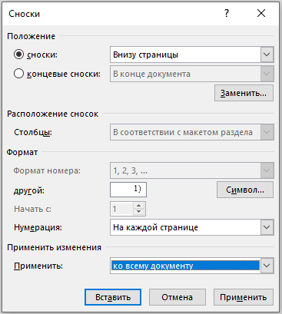
Рисунок 15 – Настройки в окне «Сноски»
Сноска формата ¹⁾ будет вставлена в указанное место документа. Сто́ит отметить, что при таком способе вставки форматы следующих знаков сноски необходимо также настраивать вручную.

Разрывы страниц и разделов
Не допускается использовать знак абзаца для перехода на следующую страницу. Для этого следует использовать разрывы страниц и разделов (вкладка «Макет» – группа «Параметры страницы» – кнопка «Разрывы»).

Пробелы
Между словами должен использоваться только одинарный пробел, все множественные пробелы должны быть убраны.
Не допускается использовать пробел в целях, отличных от разделения слов, например, для обозначения нового абзаца или выравнивания текста по правому краю. Для оформления документа следует использовать специальные средства форматирования Microsoft Word.

Кавычки
Необходимо сделать все кавычки в тексте угловыми: «…».
Если в тексте, заключенном в кавычки, есть название, то не следует ставить двойные угловые кавычки либо кавычки "…". Пример верного использования кавычек в таком случае: Для просмотра подробной информации следует перейти на вкладку «Аналитический отчет «Сведения о работниках».

Даты и периоды
Все даты должны быть приведены к единому формату записи. Возможны следующие форматы записи:
- dd.mm.yyyy: 01.01.2021, 12.12.1998;
- dd month yyyy г.: 1 января 2021 г., 12 декабря 1998 г.;
- dd month yyyy года: 1 января 2021 года, 12 декабря 1998 года.
Следует выбрать любой формат и желательно использовать только его. Исключение составляют даты, являющиеся частью наименования документа или цитаты, их изменять не следует. Например: Федеральный закон от 31 декабря 2011 г. № 666 «О внесении изменений в Постановление Правительства Российской Федерации от 01.01.1999 № 123».
Тонкости:
- год всегда обозначается четырьмя цифрами: 2020;
- в формате dd.mm.yyyy не используются сокращение «г.» и слово «года». Нельзя писать «12.12.1998 г.» или «12.12.1998 года»;
- в форматах dd month yyyy г. и dd month yyyy года числа месяца с 1 по 9 пишутся без ноля. Нельзя писать «01 января 2021 г.» или «01 января 2021 года»;
- в форматах dd month yyyy г. и dd month yyyy года рекомендуется ставить неразрывный пробел (Ctrl + Shift + Space) между следующими частями:
- числом и месяцем;
- годом и сокращением «г.» или словом «года»;
- в формате dd month yyyy г. сокращение «г.» всегда отделяется от года пробелом.
Периоды можно записать двумя способами:
- через тире (не дефис), пробелы перед и после тире не нужны:
1999–2019 гг.;
- с помощью слов: с 1999 по 2019 г.

Требования к содержанию

Логика изложения
При подготовке документации информация должна излагаться последовательно, быть непротиворечивой и достаточной для понимания потенциальными читателями. Например:
- если сначала говорится, что в системе три модуля, то далее при их описании должны быть даны характеристики всем трем ранее указанным модулям, а не двум;
- если дается ссылка наподобие «процедура аналогична описанной для…», необходимо удостовериться, что информация, на которую указана ссылка, действительно существует;
- текстовое описание и соответствующие ему рисунки не должны противоречить друг другу (должны совпадать состав разделов, названия элементов интерфейса и т. п. в тексте и на скриншоте);
- следует соблюдать единообразие в названии элементов интерфейса. Если элемент назван «кнопкой», то далее нельзя обозначить его «пиктограммой», «значком» или другим образом;
- при описании последовательности действий предпочтительно использовать нумерованный список (одно действие = один шаг);
- при копировании фрагментов текста из одного документа в другой необходимо проверять уместность скопированного фрагмента в текущем документе;
- в техническом задании нельзя использовать скриншоты уже существующей системы или программы, только макеты.

Лексика

Формулировки
В тексте не допускается использование личных глаголов («нажмите», «перейдите», «откройте» и т. д.). Формулировки должны быть безличными: «Для… необходимо…», «Для того чтобы…, следует…». Использование формулировок «вам необходимо…», «пользователю необходимо» должно быть исключено.
Формулировки со словами «необходимо», «следует» и «должен» требуется употреблять в случае действительной необходимости выполнения действия. Если действие необязательно или существует несколько способов достижения результата, рекомендуется использовать формулировки со словами «можно», «возможно», «допустимо» и т. д.

Основные элементы интерфейса
В таблице ниже (Таблица 15) приведены основные элементы интерфейса и примеры их описания.

Таблица 15 – Описание основных элементов интерфейса
Рисунок | Название элемента интерфейса | Действие с элементом интерфейса | Пример использования в тексте
 | Флаг,  Флажок | Установить флаг /  Снять флаг,  Установить флажок /  Снять флажок | Для фильтрации данных следует установить флаги напротив интересующих параметров.  После снятия флажка «Телефон» в отчете не будут отображаться номера телефонов сотрудников
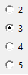 | Переключатель | Установить переключатель в положение… | Для фильтрации сведений по полу необходимо установить переключатель «Пол» в положение «Женский» или «Мужской»
 | Кнопка | Нажать на кнопку,  Нажатие на кнопку | Для применения параметров фильтрации следует нажать на кнопку «OK».  Для сброса параметров фильтрации используется кнопка «Очистить»
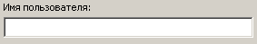 | Поле ввода | Ввести данные в поле,  Заполнить поле,  Очистить поле | Для входа в Систему необходимо ввести данные в поля «Логин» и «Пароль»
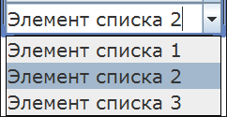 | Раскрывающийся список | Раскрыть список / Свернуть список,  Выбрать элемент/значение в раскрывающемся списке | Для выбора округа г. Москвы следует раскрыть список «Округа» и выбрать нужный элемент
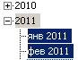 | Дерево элементов,  Иерархия элементов | Развернуть иерархию / Свернуть иерархию | Для установки отчетного периода следует развернуть иерархию с интересующим годом и выбрать месяц
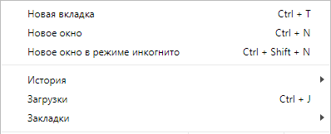 | Меню,  Раскрывающееся меню | Раскрыть меню,  Выбрать пункт меню | Для того чтобы открыть новую вкладку, можно выбрать пункт меню «Новая вкладка»
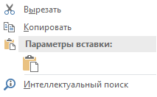 | Контекстное меню | Вызвать контекстное меню,  Выбрать пункт контекстного меню | Копирование текстового фрагмента возможно также с помощью пункта «Копировать» контекстного меню
 | Пиктограмма* | Отображается пиктограмма,  Пиктограмма А изменит вид на Б | Если поле заполнено верно, отобразится пиктограмма , если неверно – пиктограмма 
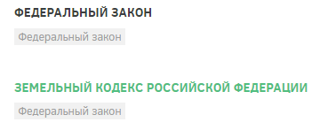 | Ссылка | Перейти по ссылке,  Нажать на ссылку | Для открытия документа следует нажать на ссылку «ЗЕМЕЛЬНЫЙ КОДЕКС РОССИЙСКОЙ ФЕДЕРАЦИИ»
 | Вкладка | Перейти на вкладку,  Открыть вкладку,  На вкладке | Список стилей документа расположен на вкладке «Главная»
 | Курсор,  Курсор в виде руки | Навести курсор на…,  Курсор примет вид руки | При наведении на ссылку курсор примет вид руки
* Следует отличать пиктограмму от кнопки. Кнопка – интерактивный элемент интерфейса, нажатие на кнопку приводит к заданному результату, тогда как на пиктограмму нажать нельзя. Пиктограмма используется для отображения какого-либо состояния, статуса

Замена сленга на рекомендуемые термины
В тексте документа не допускается использование сленга. Список распространенных сленговых слов и терминов, рекомендуемых в качестве их замены, приведен в таблице (Таблица 16).
Таблица 16 – Замена сленговых слов на рекомендуемые термины
Сленг | Рекомендуемый термин | Пример использования в тексте
Галка,  Галочка,  Крыж,  Чекбокс | Флаг,  Флажок | Установить флаг,  Снять флаг,  Установка флажка,  Снятие флажка
Радиобаттон | Переключатель | Установить переключатель в положение…,  Установка переключателя в положение…
Поп-ап окно,  Хинт | Всплывающее окно | Во всплывающем окне
Кликнуть | Нажать,  Щелкнуть | Нажать левой/правой кнопкой мыши,  Нажать на кнопку,  Щелкнуть левой/правой кнопкой мыши
Клик | Нажатие,  Щелчок | Нажатие левой кнопки мыши,  Нажатие на кнопку,  Двойной щелчок по ярлыку
Прогресс-бар | Индикатор процесса выполнения операции | –
Пагинатор | Панель или инструмент постраничного вывода информации | –
Скролл,  Скроллинг | Полоса прокрутки,  Прокрутка  (если речь о действии) | Воспользоваться горизонтальной полосой прокрутки,  Доступна прокрутка страницы вниз
Иконка | Ярлык, пиктограмма | Отображается пиктограмма,  Дважды нажать на ярлык
Провалиться | Перейти,  Нажать,  Переход | Перейти в раздел,  Доступен переход в раздел,  Перейти по ссылке,  Нажать на ссылку

Замена некорректных слов и оборотов
В тексте документа не допускается использование следующих некорректных слов и оборотов (Таблица 17):
Таблица 17 – Замена некорректных слов и оборотов
Неправильно | Правильно
Бэкэнд,  Бекенд,  Бэк-енд,  Бэк-энд,  Back-end,  Backend | Бэкенд
Вэб,  Web  (обычно первая часть сложных слов) | Веб
Года́ | Годы
Договора́ | Договоры
Кэш | Кеш
Колл-центр,  Call-центр | Кол-центр
Компонента  (женский род) | Компонент  (мужской род)
Кроссплатформенность | Кросс-платформенность
Кроссплатформенный | Кросс-платформенный
On-лайн,  Он-лайн,  Online,  On-line | Онлайн
Off-лайн,  Офф-лайн,  Оф-лайн,  Offline,  Off-line | Офлайн
Выпадающий список | Раскрывающийся список
Сервера́ | Серверы
Слэш | Слеш
Тэг | Тег
Фронтэнд,  Фронт-енд,  Фронт-энд,  Front-end,  Frontend | Фронтенд
Функционал | Функциональность,  Функциональные возможности
Хэш | Хеш

Распространенные ошибки
Ошибки оформления:
- В документе и комплекте документов не соблюдается принцип единообразия в оформлении.
- Не применяются стили.
- Подписи рисунков и таблиц, а также ссылки на них вставлены вручную.
- Рисунки и таблицы оторваны от подписей.
- Шапка таблицы на одной странице, основная часть – на другой. Шапка не повторяется на каждой странице.
- Сбитая нумерация в списках.
- Использование латинской буквы «N» вместо «№».
- Написание даты в формате «01.01.2001 года» или «01 января 2001 года». Верно записывать «01.01.2001», «1 января 2001 года».
- Обозначение приложений в документах на автоматизированную систему (ГОСТ 34) арабскими цифрами, а не буквами, при наличии неиспользованных букв русского и латинского алфавитов.
- Сквозная нумерация таблиц и рисунков приложений и основного документа.
- Не учтены все сокращения и обозначения, введенные в тексте документа.
- Отсутствие номеров страниц и децимальных кодов (при наличии) после смены книжной ориентации страниц на альбомную. Обычно это случается при размещении больших рисунков и таблиц на страницах альбомного формата.
Ошибки содержательной части:
- Нарушение логики изложения.
- Использование сленга и изобретение собственной терминологии («рука в виде ладошки» вместо «курсор в виде руки»).
- Нарушение правил русского языка: орфографические, пунктуационные и стилистические ошибки.

Горячие клавиши Microsoft Word
Сочетания клавиш для быстрого применения функций в Microsoft Word приведены в таблице (Таблица 18).
Таблица 18 – Сочетания клавиш для быстрого применения функций в Microsoft Word
Сочетание клавиш | Функция
Ctrl + Q | Увеличение интервала после текста
Ctrl + W | Закрытие активного окна без выхода из Microsoft Word
Ctrl + E | Выравнивание текста по центру
Ctrl + R | Выравнивание текста по правому краю
Ctrl + T | Табуляция текста отдельно от нумерации (в отличие от Tab)
Ctrl + Y | Отмена последней отмены действия
Ctrl + U | Выделение текста подчеркиванием
Ctrl + I | Выделение текста курсивом
Ctrl + O | Открытие файла
Ctrl + P | Печать файла
Ctrl + A | Выделение всего текста в документе
Ctrl + S | Сохранение документа
Ctrl + D | Вызов окна настроек шрифта
Ctrl + F | Вызов окна поиска (или переход в него, если окно уже вызвано)
Ctrl + G | Переход на страницу с указанным номером
Ctrl + H | Вызов окна замены
Ctrl + J | Выравнивание текста по ширине
Ctrl + K | Вставка гиперссылки
Ctrl + L | Выравнивание текста по левому краю
Ctrl + Z | Отмена последнего действия
Ctrl + X | Копирование выделенного текста в буфер для дальнейшей вставки с удалением из первоначального места
Ctrl + C | Копирование выделенного текста
Ctrl + V | Вставка скопированного текста
Ctrl + B | Выделение текста жирным шрифтом
Ctrl + N | Создание нового документа
Ctrl + M | Отступ
Ctrl + Enter | Вставка разрыва страницы
Ctrl + Shift + C* | Копирование формата выделенного фрагмента текста
Ctrl + Shift + V* | Применение скопированного формата к выделенному фрагменту текста
Ctrl + Shift + Space | Вставка неразрывного пробела
Ctrl + «–» на дополнительной цифровой клавиатуре | Вставка тире
* Данные сочетания могут быть не настроены по умолчанию. В этом случае их следует настроить самостоятельно

1) Пример сноски для основного текста.

